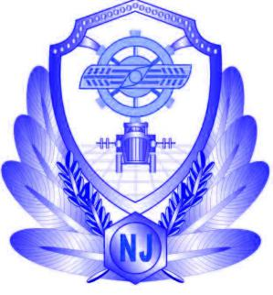

2018年第41期

瓜州县农业机械管理局主办 2018年10月17日

瓜州县农机局认真核查农机购置补贴机具

10月12日-16日，瓜州县农机局分管领导带领农机补贴人员，采取入户抽查、问卷调查、查阅相关资料、征求意见建议的方式，对2018年7--9月已经享受了农机购置补贴的农业机械进行督查核查。一是督查核查了各乡镇农民购机自主权落实情况；二是督查核查了各乡镇农机购置补贴机具到位情况；三是督查核查了各乡镇农机购置补贴动力机具报户挂牌情况；四是检查了各乡镇对农机购置补贴有关纪律遵守情况；五是检查了各乡镇农机购置补贴投诉处理落实情况。截至目前，农机购置补贴信息管理系统数据显示，实际完成补贴资金850万元，占补贴资金1309.053万元的64.93%，共补贴各类农机具425台（套），受益农户325户，拉动农机户投资1450万元。

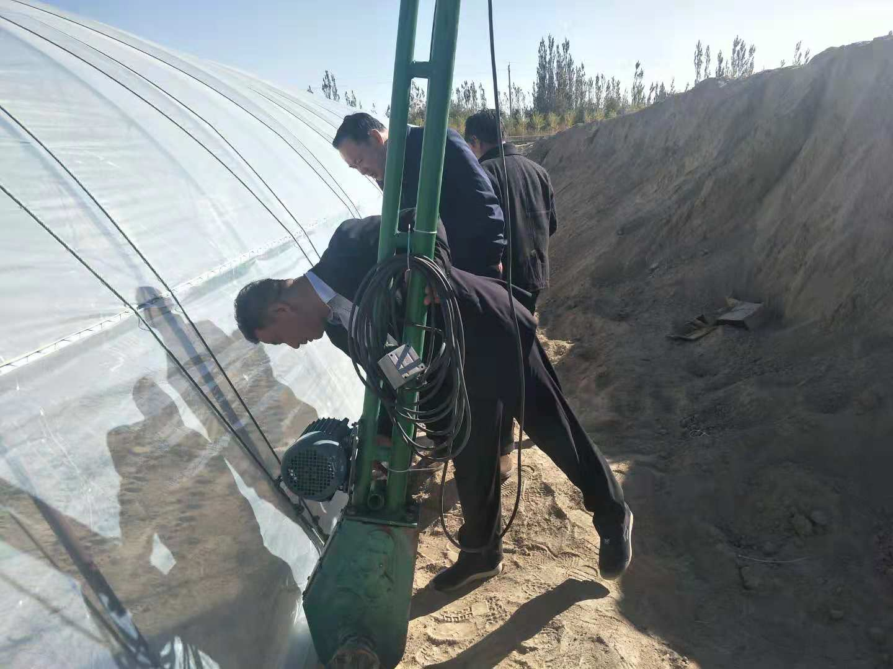

撰稿人：蒲丽珍 联系方式：0937-5521062

审签人：武财功